Etude d'une diode infrarouge et d'un phototransistor
TP n°18

Objectifs : étudier deux composants électroniques : une diode I.R et un phototransistor afin de réaliser au TP prochain un lecteur de code barre.

I°)Etude d'une diode électroluminescente infrarouge (DEL I.R) :
a) Les infrarouges :

Le soleil émet de la lumière. Parmi la quantité de lumière émise par celui-ci on peut distinguer plusieurs types de rayonnement :

Le spectre du visible : c'est celui que perçoit l'œil. Ce qui le caractérise c'est sa couleur. Il s’étale du violet au rouge.
Les ultraviolets : c'est un rayonnement invisible. C'est celui qui vous permet de bronzer l'été et qui est responsable des coups de soleil.
Les infrarouges : c'est aussi un rayonnement invisible. La peau est sensible à ce rayonnement car il provoque une sensation de chaleur. On s’en sert dans les télécommandes.
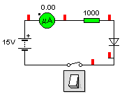
Rp
b) La DEL I.R :

Caractéristiques nominales : I=15 mA pour U_{diode}=1,40V
On étudie le montage ci-contre. La diode I.R est branchée en série avec une résistance
de protection aux bornes d'un générateur de tension continue.
- Pour une tension aux bornes du générateur égale à 15V, calculer la valeur minimale
R_{p} de la résistance de protection pour respecter les caractéristiques nominales de la diode.
- Choisir une valeur normalisée pour R_{p}. Justifier votre choix.
- Réaliser le circuit électrique sur la plaque de connexion.

II°) Etude d'un phototransistor :
a) Le transistor

Description: Le transistor classique est un tripôle : il possède trois bornes repérées par les lettres B (la base), E (l'émetteur) et C (le collecteur).

Le transistor
B
C
E

Principe de fonctionnement: Une résistance R de 3900 Ω en série avec un interrupteur est branchée aux bornes d'un générateur délivrant une tension continue de 15V. Un ampèremètre permet également de mesurer l’intensité du courant.

- Flécher la tension positive aux bornes de la résistance.
- En déduire l'intensité du courant qui traverse le circuit.
- Vérifier vos calculs en le simulant à l'aide de Crocodile Clip.

- Supprimer (à l'aide du bouton crocodile  ) l’interrupteur précédent puis
modifier votre montage précédent afin de simuler celui ci-contre (utiliser un
transistor NPN et rendre les composants indestructibles).
- Faire varier la tension U_{BE} entre 0,1 V et 1 V par saut de 0,1V.

- Noter pour chaque valeur de U_{BE} l’intensité du courant qui traverse la résistance R de 3900 Ω ainsi que la tension U_{CE}. Faire apparaître vos résultats de la simulation dans un tableau (un courant de l’ordre du microampère sera considéré comme nulle)

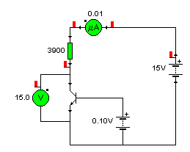
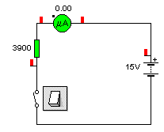
U_{CE}
U_{BE}

Conclure : Le transistor joue le rôle d'un interrupteur commandé. Expliquer ce rôle.

b) Le phototransistor:
C
E
Principe de fonctionnement: Pour le phototransistor, la base (borne B) est reliée dans le composant à l'émetteur (borne E) : c'est donc un dipôle qui est repérée par ses bornes C et E. Le passage du courant de C vers E est commandé par de la lumière Infrarouge captée par le composant.

- Supprimer sur votre circuit précédent le générateur branché aux bornes B et E du transistor.
- Remplacer le transistor par un phototransistor.
- Simuler votre circuit puis noter vos observations.

- Le phototransistor peut-il aussi jouer le rôle d’un interrupteur commandé ? Expliquer.

Association de la DEL IR avec le phototransistor.
On étudie maintenant le circuit électrique suivant :

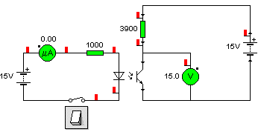
Circuit 1
Circuit 2

-Compléter le texte suivant expliquant le fonctionnement du circuit :

Quand l’interrupteur du circuit 1 est fermé, la ……… fonctionne dans ses conditions ……………….. . Elle émet des ……..-……… qui sont captés par le ……………………. qui laisse passer le ………. du circuit 2. Le phototransistor se comporte alors comme un ……………… …………….. et la tension U_{CE} à ses bornes est de ……….. .
Quand l’interrupteur du circuit 1 est ouvert, la …..…… n’émet plus de…….…..-…….…… . Le phototransistor ne laisse plus passer le ………….. et il se comporte alors comme un ……………… …………….. : la tension U_{CE} à ses bornes est de ……….. .

- Réaliser sur une même plaque de connexion les 2 circuits afin de vérifier vos prévisions. On utilisera le même générateur 15 V continue pour les 2 montages ainsi qu’un voltmètre pour mesurer la tension U_{CE} aux bornes du phototransistor et un ampèremètre pour mesurer l’intensité du courant dans le circuit 2.

